**Упражнение №10.1**

**Отчет: по выполнению практики**

**Тема: «Язык запросов»**

По специальности:

**09.02.07. Информационные системы и программирование**

по дисциплине:

**ОП.04 Основы алгоритмизации и программирования 1С**

Напишите запрос, который выводит для каждого клиента все его заказы, упорядоченные по дате.

**Выполнение:**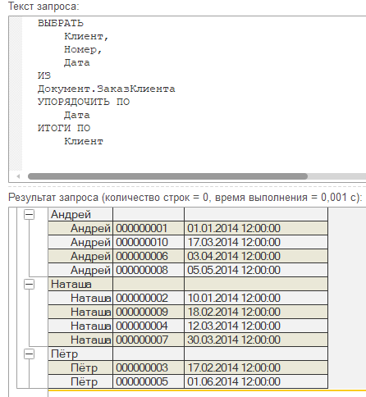

**КОД:**

ВЫБРАТЬ

Клиент,

Номер,

Дата

ИЗ

Документ.ЗаказКлиента

УПОРЯДОЧИТЬ ПО

Дата

ИТОГИ ПО

Клиент

**Упражнение 10.2**

Напишите запрос, который разбивает все заказы клиентов по месяцам и выводит для каждого месяца общее количество заказов.

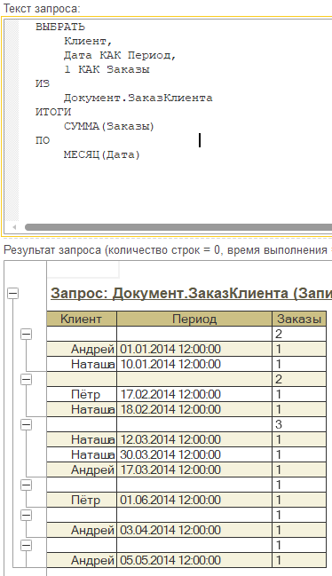**Выполнение:**

**Упражнение 10.3**

Напишите запрос, который выводит клиентов с общим количеством заказов больше двух.

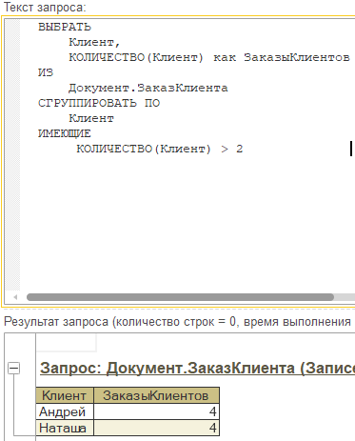**Выполнение**:

ВЫБРАТЬ

Клиент,

КОЛИЧЕСТВО(Клиент) как ЗаказыКлиентов

ИЗ

Документ.ЗаказКлиента

СГРУППИРОВАТЬ ПО

Клиент

ИМЕЮЩИЕ

КОЛИЧЕСТВО(Клиент) > 2

**Упражнение 10.4**

Напишите запрос, который выводит клиентов с общим количеством заказов больше двух.

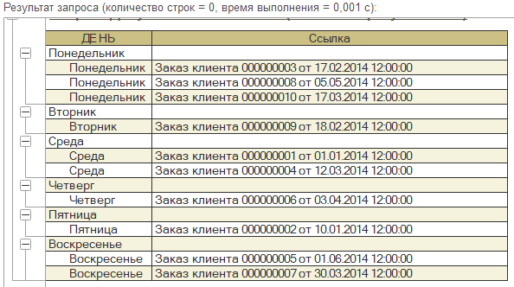**Выполнение**:

ВЫБРАТЬ

ВЫБОР

КОГДА ДЕНЬНЕДЕЛИ(Дата) = 1 ТОГДА

"Понедельник"

КОГДА ДЕНЬНЕДЕЛИ(Дата) = 2 ТОГДА

"Вторник"

КОГДА ДЕНЬНЕДЕЛИ(Дата) = 3 ТОГДА

"Среда"

КОГДА ДЕНЬНЕДЕЛИ(Дата) = 4 ТОГДА

"Четверг"

КОГДА ДЕНЬНЕДЕЛИ(Дата) = 5 ТОГДА

"Пятница"

КОГДА ДЕНЬНЕДЕЛИ(Дата) = 6 ТОГДА

"Суббота"

КОГДА ДЕНЬНЕДЕЛИ(Дата) = 7 ТОГДА

"Воскресенье"

КОНЕЦ КАК ДЕНЬ,

Ссылка

ИЗ

Документ.ЗаказКлиента

УПОРЯДОЧИТЬ ПО

ДЕНЬНЕДЕЛИ(Дата)

ИТОГИ ПО

ДЕНЬ